Ngày soạn: 19/12/2024
TIẾT 32: ĐÁNH GIÁ CUỐI HỌC KỲ I
Nội dung: Chạy cự ly trung bình 500m nam, 400 nữ.
I. MỤC TIÊU
1. Về kiến thức:
- Nắm được kiến thức và biết cách thực hiện kĩ thuật chạy cự ly trung bình nam 500m, nữ 400m.
2. Về năng lực:
a. Năng lực chung
* NL tự chủ và tự học: Tìm hiểu qua sách giá khoa, Internet, qua tranh ảnh, quan sát mẫu hình thành kĩ thuật chạy cự ly trung bình nam 500m, nữ 400m.
* NL giao tiếp và hợp tác: Thông qua hoạt động của cá nhân và các bạn trong lớp thực hiện nhiệm vụ để hình thành tốt kĩ thuật chạy cự ly trung bình nam 500m, nữ 400m
* NL giải quyết vấn đề: HS biết cách tự đánh giá, đánh giá lẫn nhau trong tập luyện và tự sửa được động tác thông qua nghe, quan sát cùng tập luyện.
b. Năng lực đặc thù:
* NL chăm sóc sức khỏe: HS giữ gìn vệ sinh cá nhân, vệ sinh sân tập trước, trong và khi kết thúc tiết đánh giá.
* NL vận động cơ bản:
- HS thực hiện được kĩ thuật chạy cự ly trung bình nam 500m, nữ 400m
* NL hoạt động thể dục thể thao: Học sinh biết báo cáo, trình bày kết quả thự hiện kỹ thuật động tác của mình.
3. Về phẩm chất:
- Rèn cho học sinh: Tự giác, tích cực, đoàn kết, giúp đỡ bạn trong tập luyện.
II. THIẾT BỊ DẠY HỌC VÀ HỌC LIỆU
- GV: Soạn giảng, còi, bàn ghế, cờ hiệu, đồng hồ, thước dây, sổ đánh giá xếp loại

- HS: Trang phục thể thao, sân tập vệ sinh sạch sẽ.

III. TIẾN TRÌNH DẠY HỌC.
Nội dung | LVĐ | Phương pháp tổ chức giảng dạy
Nội dung | LVĐ | HĐ của GV | HĐ của HS
Hoạt động 1: MỞ ĐẦU (6-8’).
* Mục tiêu:
- Tổ chức hoạt động đưa cơ thể từ trạng thái hoạt động bình thường sang trạng thái hoạt động TDTT.
- Tạo ra nhu cầu cần tìm hiểu kiến thức và hứng thú, sẵn sàng với nhiệm vụ học tập cho học sinh.
* Sản phẩm:
- Gv nắm bắt được tình hình lớp và sức khoẻ học sinh trước khi vào dạy.
- Hs nắm bắt được nội dung bài học và kế hoạch tổ chức các hoạt động trong bài học.
- Cơ thể học sinh chuyển từ trạng thái tĩnh sang trạng thái vận động, tạo hứng thú và tâm thế sẵn sàng với nhiệm vụ học tập thông qua các bài tập vận động khởi động.
* Nội dung và tổ chức hoạt động:
1. Nhận lớp  - Nhận lớp  - Kiểm tra sức khỏe hs  - Phổ biến mục tiêu bài học.  2. Khởi động  a. Khởi động chung:  - Tập bài tay không.  - Khởi động các khớp.  - Bài tập căng cơ.  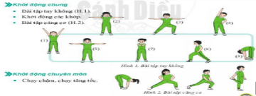  b. Khởi động chuyên môn:  - Chạy bước nhỏ  - Chay nâng cao đùi  - Chạy đạp sau  - Chạy tăng tốc độ  3. Bài cũ:  (Không thực hiện). | 1-2’  5-7’  2^{l}x8^{n}  2^{l}x8^{n}  2^{l}x8^{n}  2lx15m  2lx15m  2lx15m  2lx50m | Bước 1: Chuyển giao nhiệm vụ.  - Nhận lớp, điểm danh, phổ biến nhiệm vụ yêu cầu tiết học.  - GV quan sát, hướng dẫn học sinh khởi động.  - GV điều khiển lớp tập theo hiệu lệnh còi.  Bước 4: Kết luận, nhận định.  - GV sử dụng PP trực quan và PP lời nói nhận xét đánh giá. | Bước 2: Thực hiện nhiệm vụ.  -Lớp trưởng tập hợp đội hình 4 hàng ngang, điểm danh và báo cáo.  Lớp thực hiện theo hd của gv.  Đh khởi động chung  Đh khởi động c/m.  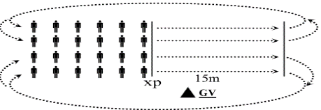  Bước 3: Báo cáo, thảo luận.  - Cán sự lớp báo cáo kết quả hoàn thành lượng vận động khởi động.
Hoạt động 2: HÌNH THÀNH KIẾN THỨC (3-5’)
* Mục tiêu:
- Nắm được kiến thức kĩ thuật chạy cự ly trung bình, một số điều luật trong thi đấu.
- Biết cách phối hợp các giai đoạn kĩ thuật chạy cự ly trung bình.
* Sản phẩm:
-Thực hiện tốt phối hợp kỹ thuật các giai đoạn chạy cự ly trung bình và vận dụng tốt các điều luật trong thi đấu.
* Nội dung và tổ chức hoạt động:
* Ôn:  - Chạy cự ly trung bình.  (Chú ý: Phối hợp xuất phát cao và tăng tốc độ sau xuất phát).  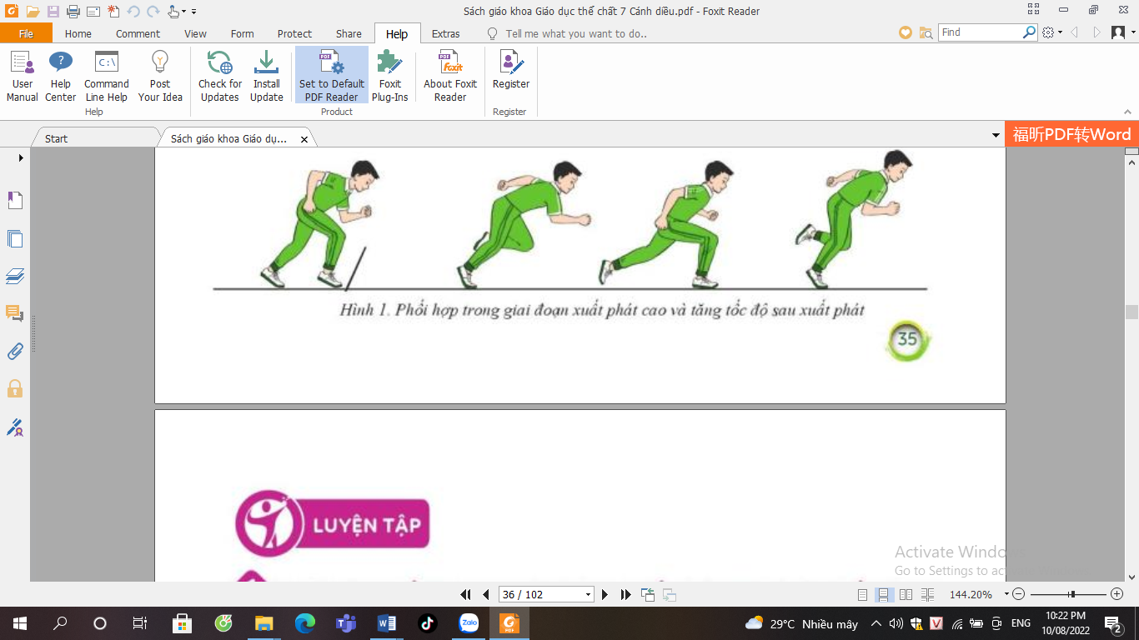 |  | Bước 1: Chuyển giao nhiệm vụ.  - Gv nêu lại tên và cách thực hiện các đt cần ôn tập.  - Gv nhắc lại một số điểm cần chú ý khi thực hiện kĩ thuật và một số điểm luật cơ bản.  - GV giải thích thắc mắc cho hs (nếu có).  Bước 4: Kết luận, nhận định.  - GV sử dụng PP trực quan và PP lời nói nhận xét đánh giá. | - Bước 2: Thực hiện nhiệm vụ.  - Hs lắng nghe và ghi nhớ lại kiến thức.  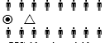  - HS nêu câu hỏi thắc mắc nếu có  Bước 3: Báo cáo, thảo luận.  - Lớp thảo luận thực hiện kỹ thuật động tác.
Hoạt động 3: LUYỆN TẬP (8-10’)
* Mục tiêu: Học sinh biết cách phối hợp các giai đoạn kĩ thuật chạy cự ly trung bình.
* Sản phẩm:
- Học sinh thực hiện phối hợp kĩ thuật chạy cự ly trung bình.
- Thực hiện được một số tư thế, động tác sai thường mắc và biết sửa động tác thông qua nghe, quan sát và tập luyện.
* Nội dung và tổ chức hoạt động:
* Ôn luyện:  - Kĩ thuật chạy cự ly trung bình. |  | Bước 1: Chuyển giao nhiệm vụ:  - GV phổ biến nội dung và yêu cầu luyện tập.  - Tập luyện cá nhân và nhóm.  - GV quan sát hs tập và sửa sai cho học sinh.  Bước 4: Kết luận, nhận định.  - GV gọi 2 – 3 hs lên thực hiện, nhận xét và kết luận. | Bước 2: Thực hiện nhiệm vụ:  - Hs tiếp nhận các bài tập và thực hiện.  - Chia 4 nhóm tập luyện các nhóm trưởng điều khiển nhóm tập.  Tập và sửa theo hướng dẫn của gv.  Bước 3: Báo cáo, thảo luận.  - 2 – 3 hs lên thực hiện.  - HS nhận xét theo gợi ý của gv.
Hoạt động 4: VẬN DỤNG (15-20’)
* Mục tiêu:
- Giúp học sinh biết vận dụng kiến thức, kỹ năng đã học vào trong tập luyện và sinh hoạt hằng ngày.
- Hình thành thói quen tự vận động.
- Phát huy khả năng tư duy sáng tạo có thể học qua tranh ảnh, qua mạng Internet
* Sản phẩm:
- Tạo được hứng thú và phát triển năng lực cho học sinh.
* Nội dung và tổ chức hoạt động:
1. Tình huống:  ? Sau khi chạy cự ly trung bình em rút ra kinh nghiệm gì cho bản thân?  2. Kiểm tra đánh giá.  - Chạy cự ly trung bình: nam 500m, nữ 400m.  * Biểu điểm đánh giá xếp loại.  * Loại Đạt:  - Học sinh phối hợp tốt 3 giai đoạn: Xuất phát và tăng tốc độ sau xuất phát, chạy giữa quãng, chạy về đích.  Thành tích: Nam: 4’20s – 4’50s  Nữ: 4’50s – 5’20s  * Loại Chưa đạt:  - Học sinh không thực hiện được kĩ thuật hoặc thành tích quá thấp. | 3’  1-2hs  15-17’ | Bước 1: Chuyển giao nhiệm vụ.  - - Gv gợi ý các tình huống liên quan cần đến phải sử dụng các bài tập phát triển chung.  - Gv phổ biến nội dung và thang điểm cũng như yêu cầu khi đánh giá.  Bước 4: Kết luận, nhận định.  - Nhận xét, tuyên dương hs có ý thức tích cực, động viên và nhắc nhở các em chưa thực sự nghiêm túc khi học và đánh giá.  - GV nhận xét, đánh giá về mức độ tiếp thu kiến thức, kỹ năng chủ đề của HS.  - Thông báo kết quả đánh giá. | Bước 2: Thực hiện nhiệm vụ.  - HS trả lời, tương tác.  - Lắng nghe, ghi nhớ nội dung thực hiện.  - Hs kiểm tra theo nhóm 5-6 Hs/ nhóm  Bước 3: Báo cáo, thảo luận.  - HS báo các kết quả thực hiện đánh giá chủ đề theo yêu cầu của gv.  - HS lắng nghe và tiếp thu.
Hoạt động 5: KẾT THÚC (5’)
* Mục tiêu:
- Giúp học sinh biết cách đưa cơ thể về trạng thái ban đầu, hồi phục thể lực sau vận động.
- Đánh giá mức độ thực hiện của học sinh so với mục tiêu của tiết học.
* Sản phẩm:
- Học sinh hồi phục thể lực nhanh sau vận động.
- Rút kinh nghiệm trong các giờ tiếp theo.
- Tạo thói quen tập luyện TDTT thường xuyên, tích cực.
* Nội dung và tổ chức hoạt động:
* Hồi tĩnh:  - Điều hoà.  - Giũ căng chân, cẳng tay.  - Thả lỏng toàn thân.  (kết hợp âm nhạc chậm nhẹ nhàng).  * Nhận xét, đánh giá  -Ý thức tập luyện  - Kết quả tập luyện.  * Giao bài tập về nhà.  - Chạy trên địa hình tự nhiên 1000m | 3 phút  1 phút  1 phút  5 lần | Bước 1: Chuyển giao nhiệm vụ.  - Hướng dẫn HS thực hiện thả lỏng.  GV nhận xét ý thức, thái độ học tập của lớp.  - Hướng dẫn giao bài tập về nhà và hướng dẫn cách tự học (chú ý đối tượng và hs có năng khiếu bộ môn). | Bước 2: Thực hiện nhiệm vụ.  - HS thực hiện các động tác thả lỏng, hồi tĩnh  - HS chú ý lắng nghe để rút kinh nghiệm tiết học sau.  - HS tiếp nhận bài tập của và nhận nhiệm vụ học tập ở nhà.
-------------------------------------------------

